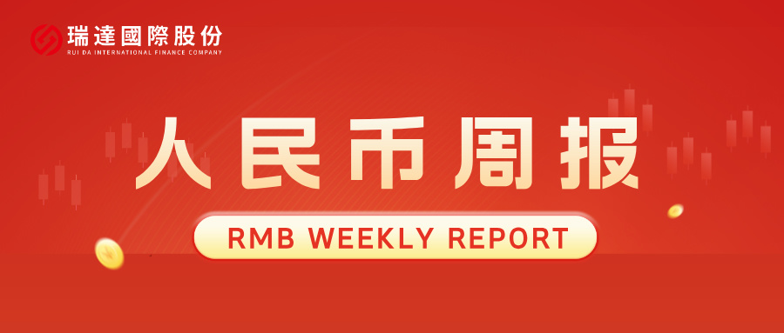
- 上周行情回顾
周五（4月10日）美元兑人民币中间价报6.8654，调升5个基点，累计调降226个基点。港交所美元兑人民币期货主力合约CUSF2606收跌0.94%，新交所美元兑离岸人民币期货主力合约UCM26收跌1.00%。
美元兑在岸人民币收报6.8333，美元兑离岸人民币收报6.8255，在当周分别下跌0.80%和下跌0.88%。欧元兑人民币报8.0126、英镑兑人民币报9.1673、日元兑人民币报4.2894、澳元兑人民币报4.8228，在当周分别涨0.90%、涨0.64、跌0.50%和涨1.46个基点。
上周央行公开市场累计进行了35亿元7天期逆回购操作，当周央行公开市场有3040亿元逆回购到期，因此净回笼3005亿元。
- 消息回顾
1、中共中央办公厅、国务院办公厅发文推动行业协会商会深化改革，支持在战略性新兴产业、未来产业、绿色低碳产业等领域设立行业协会商会；加大对全国性行业协会商会整合力度；优化整合业务交叉重叠、领域划分过细等行业协会商会。
2、国家主席习近平就服务业发展作出重要指示强调，突出需求牵引、改革攻坚、科技赋能、开放合作，努力开创服务业高质量发展新局面。全国服务业大会4月7日至8日召开，国务院总理李强出席会议并讲话指出，聚焦生产生活重点领域，分层分类推动服务业发展。业内专家预计，服务业发展将迎来诸多实质性利好，相关实施方案及配套专项政策有望陆续出台，推动服务业量质齐升，产业规模稳步向百万亿级目标迈进。
3、美国军方正式在霍尔木兹海峡实施封锁，任何未经授权进入或离开封锁区域的船只都可能被拦截、改道和扣押。伊朗军方警告称，如果伊朗在波斯湾及阿曼海水域的港口安全受到威胁，整个区域内任何港口都不会安全，伊朗还将坚决落实“控制霍尔木兹海峡永久机制”。国际海事组织秘书长多明格斯称，任何国家无权封锁国际海峡。
4、国际货币基金组织、世界银行、国际能源署发布联合声明称，即使霍尔木兹海峡航运恢复正常，大宗商品供应恢复至冲突前水平仍需一定时间。这场冲突的影响是巨大的、全球性的，且呈现高度不均衡的特点。将继续合作应对全球有史以来最严重的能源冲击。IMF将在即将发布的《世界经济展望》中下调全球经济增长预期。
- 相关图表
图表 1 美元兑人民币中间价
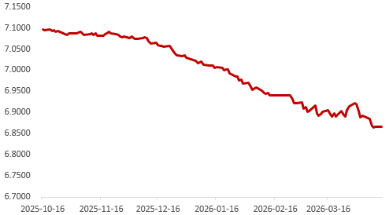
资料来源：iFinD，瑞达国际
图表 2 港交所美元兑人民币期货CUSF主连收盘价
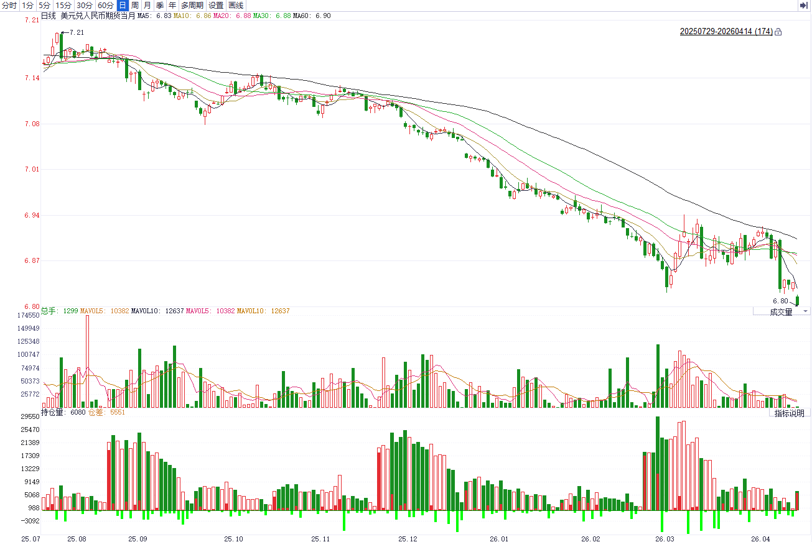
资料来源：iFinD，瑞达国际
图表 3 港交所美元兑人民币期货CUSF涨跌幅（%）
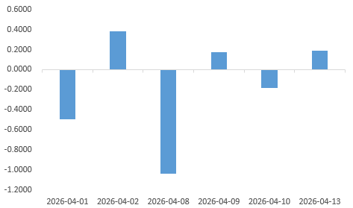
资料来源：iFinD，瑞达国际
图表 4 新交所美元兑人民币期货UC主连收盘价
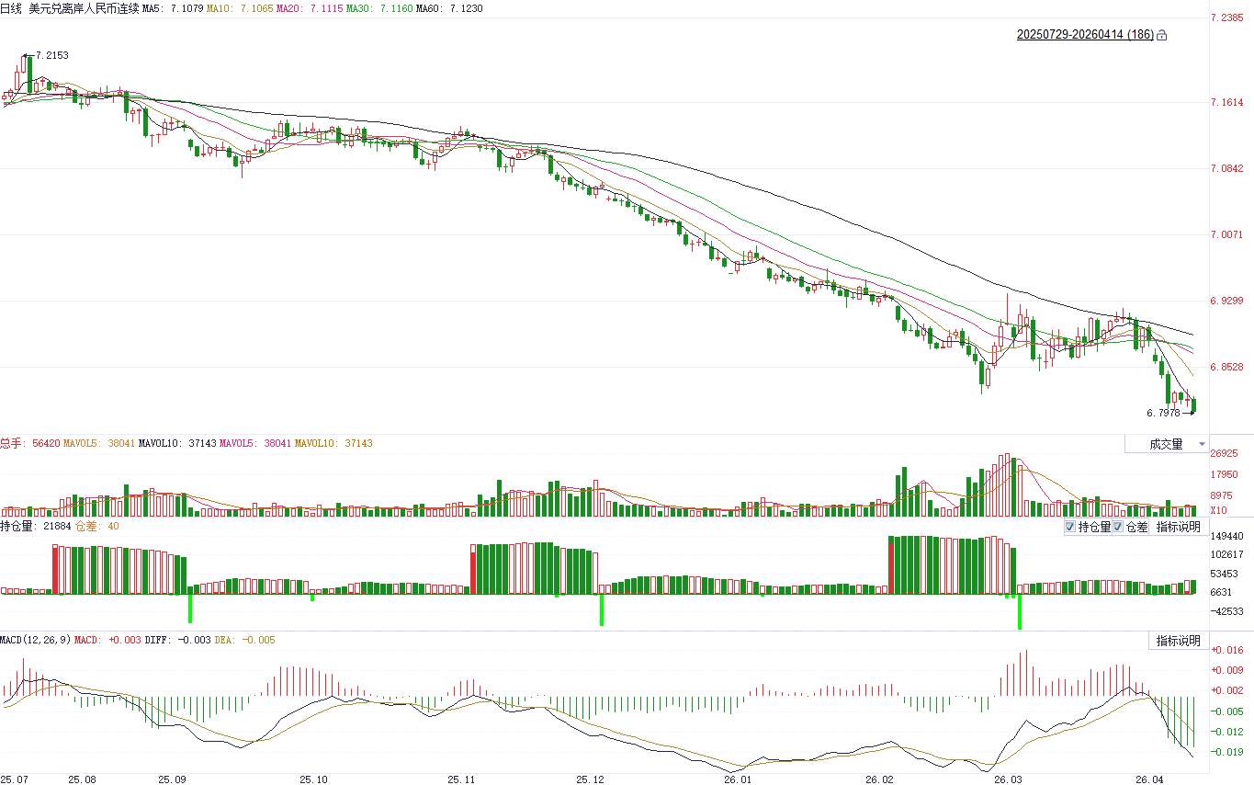
资料来源：iFinD，瑞达国际
图表 5 新交所美元兑人民币期货UC涨跌幅（%）
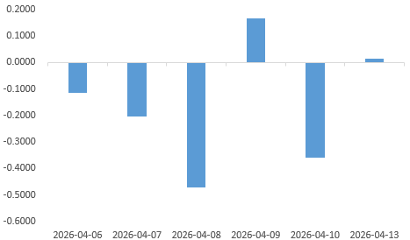
资料来源：iFinD，瑞达国际
图表 6 在岸、离岸人民币及价差

资料来源：iFinD，瑞达国际
- 后市展望
受美伊开启停火谈判预期影响，叠加美国3月非农数据仍显韧性，周初支撑美元偏强运行。随后以黎冲突再起导致霍尔木兹海峡再度关闭，市场避险情绪反复。宏观数据多空交织，虽然就业市场展现韧性压制了年内降息预期，但周尾公布的美国2月核心PCE同比回落、服务通胀放缓，且2025年Q4实际GDP终值遇大幅下修，美经济实际增长动能弱于预期，亦对美元构成边际压制。后续若中东局势持续拉锯、油价维持高位，美元大概率仍存偏强支撑，但上方空间受财政扩张与美元信用弱化叙事制约。
国内端，制造业PMI作为经济景气度的“风向标”，3月景气度迅速回暖，环比回升1.4%至50.4%，时隔两个月重返荣枯线以上，标志着制造业景气度触底反弹，主要受节后企业全面复工复产推动。具体来看，生产指数升至51.4%，新订单指数跃至51.6%，均进入扩张区间，显示生产活动加快、市场需求明显改善；而新出口订单指数虽仍在收缩区间，但环比大幅回升4.1个百分点，或反映外需边际改善。装备制造业、高技术制造业涨幅持续亮眼，其PMI分别为51.5和52.1，持续带动整体制造业好转。生产经营活动预期指数为53.4，较上月仍小幅上升，反映制造业企业对节后市场发展有信心，后续在海外经济体韧性足的背景下有望进一步改善。整体来看，油价高位运行及避险情绪反复，人民币兑美元汇率波动将持续加剧，维持宽幅震荡趋势。

△ 免责声明
此报告由瑞达国际所编制。本报告采用之资料及意见均相信可靠及准确，但本公司并不对各分析或有关资料之可靠性及准确性作出全面性保证。本报告只供客户或读者作参考之用，客户或读者不应完全依靠本报告内容作为投资准则。
本报告之资料及意见如有任何更改，恕不另行通知。本报告并非及并无意图构成任何作价或招揽进行买卖本报告 提及的商品。本公司不会对任何因依靠本报告作出任何买卖而引致之任何损失承担任何责任。



24小时客服电话： 00852 - 25342000/86 - 13603059885
24小时传真电话： 00852 - 25632368
客服邮箱： cs@ruida- int . com
客服QQ： 203195058/2938472186
网址：www. ruida- int . com
地址: 香港湾仔菲林明道8号大同大厦17楼05 - 06室

